Лабораторная работа №2

Тема: Целостность данных

Упражнение 1.
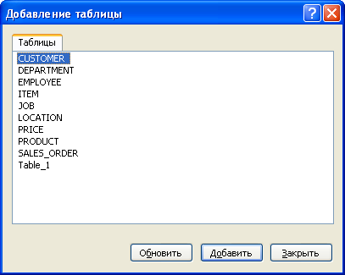
- В обозревателе объектов щелкните правой кнопкой мыши базу данных, выберите объект Диаграммы баз данных выберите Создать диаграмму баз данных
- В открытом окне выберите таблицы Employee, Department. Закройте окно
- Выберите из любой таблицы поле department и перетащите на противположную таблицу. После того как вы отпустите мышь у Вас появится окно Таблицы и столбцы. Проверьте правильность создания отношений, то есть таблицы первичного и внешного ключа. Нажмите ОК.
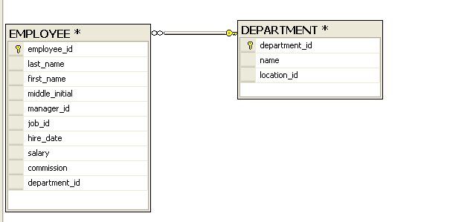
- Вызовите контекстное меню выберите команду Показать подписи отношений.
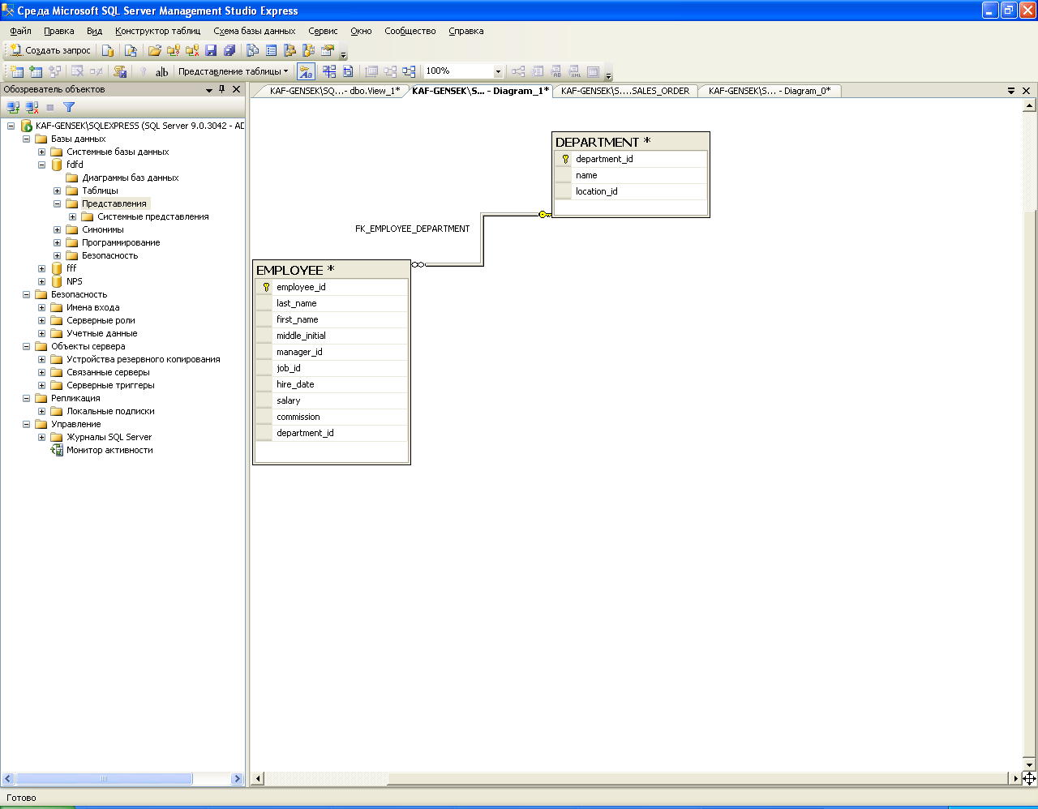
- Сохраните диаграмму.
Правило удаления отношений
Укажите, что произойдет при попытке пользователя удалить строку с данными, участвующую в связи внешнего ключа:
- Нет действий. Сообщение об ошибке информирует пользователя, что удаление недопустимо, и инструкция DELETE откатывается.
- Каскад. Удаляет все строки, содержащие данные, участвующие в связи внешнего ключа. Не следует использовать параметр CASCADE, если таблица будет включена в публикацию слиянием, в которой используются логические записи. Дополнительные сведения о логических записях см. в разделе Изменения группирования связанных строк с логическими записями.
- Присвоить NULL. Задает значение, равное NULL, если все столбцы внешних ключей в таблице могут содержать значения NULL. Относится только к SQL Server 2005.
- Присвоить значение по умолчанию. Задает значение по умолчанию, определенное для данного столбца, если все столбцы внешних ключей в таблице имеют значения по умолчанию. Относится только к SQL Server 2005.
Правило изменения отношений
Укажите, что произойдет при попытке пользователя обновить строку с данными, участвующую в связи внешнего ключа.
- Нет действий. Сообщение об ошибке информирует пользователя, что обновление недопустимо, и инструкция UPDATE откатывается.
- Каскад. Обновляет все строки, содержащие данные, участвующие в связи внешнего ключа. Не следует использовать параметр CASCADE, если таблица будет включена в публикацию слиянием, в которой используются логические записи. Дополнительные сведения о логических записях см. в разделе Изменения группирования связанных строк с логическими записями.
- Присвоить NULL. Задает значение, равное NULL, если все столбцы внешних ключей в таблице могут содержать значения NULL. Относится только к SQL Server 2005.
- Присвоить значение по умолчанию. Задает значение по умолчанию, определенное для данного столбца, если все столбцы внешних ключей в таблице имеют значения по умолчанию. Относится только к SQL Server 2005.

Упражнение 2.
- Создайте диаграмму, которая будет соответствовать Концептуальная схема базы
данных "King Corporation"

Поддержка целостности данных
Поддержка целостности данных включает средства задания ограничений, которые вводятся с целью защиты базы от нарушения согласованности сохраняемых в ней данных. Определяют 5 типов ограничений целостности:
- Ограничение целостности сущностей или ограничение по первичному ключу. Задается с помощью конструкции PRIMARY KEY, которая позволяет определить для каждой строки таблицы уникальное и непустое значение первичного ключа.
- Ограничение ссылочной целостности или ограничение по внешнему ключу. Понятие ссылочной целостности означает, что если поле внешнего ключа содержит некоторое значение, то оно обязательно должно ссылаться на существующую допустимую строку в родительской таблице. Задается конструкцией FOREIGN KEY.
- Ограничение уникальности. Предотвращает появление в одном столбце повторяющихся данных. Задается конструкцией UNIQUE.
- Ограничения для доменов или ограничения на значения. Задаются конструкцией CHECK. Каждый столбец имеет собственный домен, т.е. набор допустимых значений. Это ограничение целостности контролирует значения вводимые в столбец.
- Обязательные данные или ограничение на неопределенное значение. Ограничение используется для того, чтобы столбец не содержал неопределенные значения (NULL). Задается с помощью конструкции NOT NULL.
Ограничения целостности могут быть определены в операторах создания и изменения таблиц (CREATE TABLE, ALTER TABLE).
Комментарии – фрагмент обычного текста, помещенный в код SQL. Однострочный коментарий задается двумя дефисами (--).
Многострочный коментарий задается символами (/*…*/). Например:

Поддержка целостности данных
Поддержка целостности данных включает средства задания ограничений, которые вводятся с целью защиты базы от нарушения согласованности сохраняемых в ней данных. Определяют 5 типов ограничений целостности:
- Ограничение целостности сущностей или ограничение по первичному ключу. Задается с помощью конструкции PRIMARY KEY, которая позволяет определить для каждой строки таблицы уникальное и непустое значение первичного ключа.
- Ограничение ссылочной целостности или ограничение по внешнему ключу. Понятие ссылочной целостности означает, что если поле внешнего ключа содержит некоторое значение, то оно обязательно должно ссылаться на существующую допустимую строку в родительской таблице. Задается конструкцией FOREIGN KEY.
- Ограничение уникальности. Предотвращает появление в одном столбце повторяющихся данных. Задается конструкцией UNIQUE.
- Ограничения для доменов или ограничения на значения. Задаются конструкцией CHECK. Каждый столбец имеет собственный домен, т.е. набор допустимых значений. Это ограничение целостности контролирует значения вводимые в столбец.
- Обязательные данные или ограничение на неопределенное значение. Ограничение используется для того, чтобы столбец не содержал неопределенные значения (NULL). Задается с помощью конструкции NOT NULL.
Изменение данных с помощью SQL команды UPDATE Данные можно изменить при помощи SQL команды UPDATE. Ее синтаксис такой:
UPDATE [ ONLY ] имя_таблицы
SET имя_столбца = выражение [, …]
[FROM источник]
[WHERE условие]
ONLY – ключевое слово, обозначает, что обновляется только указанная таблица, а не производные от нее. Используется только в том случае, если таблица использовалась в качестве родительской при наследовании. Выражение – новое значение поля.
FROM источник – задает набор для обновления данных. Нестандартное расширение Postgres.
Условие – критерий, по которому отбираются записи в таблице. Если условие не указано, то изменятся все записи.
Удаление записей с помощью SQL команды DELETE. Синтаксис команды:
DELETE FROM [ONLY] имя_таблицы
[WHERE уловие]
Модификация таблицы с помощью SQL команды ALTER TABLE. Синтаксис команды
ALTER TABLE:
ALTER TABLE [ ONLY ] имя_таблицы [ * ]
действие [, ... ]
ALTER TABLE [ ONLY ] имя_таблицы [ * ]
RENAME [ COLUMN ] имя_столбца TO новое_ имя_столбца
ALTER TABLE имя_таблицы
RENAME TO новое имя таблицы
ALTER TABLE имя_таблицы
SET SCHEMA новая схема
где действие одно из следующих:
ADD [ COLUMN ] имя_столбца тип_данных [ ограничения_столбца [ ... ] ]
DROP [ COLUMN ] имя_столбца [ RESTRICT | CASCADE ]
ALTER [ COLUMN ] имя_столбца TYPE тип [ USING выражение ]
ALTER [ COLUMN ] имя_столбца SET DEFAULT выражение
ALTER [ COLUMN ] имя_столбца DROP DEFAULT
ALTER [ COLUMN ] имя_столбца { SET | DROP } NOT NULL
ALTER [ COLUMN ] имя_столбца SET STATISTICS integer
ALTER [ COLUMN ] имя_столбца SET STORAGE { PLAIN | EXTERNAL | EXTENDED | MAIN }
ADD ограничение_таблицы
DROP CONSTRAINT имя_ограничения [ RESTRICT | CASCADE ]
DISABLE TRIGGER [ имя_триггера | ALL | USER ]
ENABLE TRIGGER [ имя_триггера | ALL | USER ]
CLUSTER ON имя_индекса
SET WITHOUT CLUSTER
SET WITHOUT OIDS
SET ( сохраняемый параметр = значение [, ... ] )
RESET ( сохраняемый_параметр [, ... ] )
INHERIT родительская_таблица
NO INHERIT родительская_таблица
OWNER TO новый_владелец
SET TABLESPACE новое_табличное_пространство
Удаление таблицы с помощью SQL команды DROP. Синтаксис команды:
DROP имя_таблицы
Удаление таблицы ведет к удалению всех хранящихся в ней записей.

Контрольные вопросы
- Какой SQL командой создается таблица?
- Какие ограничения целостности вы знаете?
- Чем отличаются ограничения столбцов от ограничений таблицы?
- Чем отличаются именованные ограничения целостности от неименованных?
- Как можно посмотреть структуру таблицы в psql клиенте?
- Какой SQL командой таблица заполняется данными?
- Какой SQL командой можно модифицировать данные в таблице?
- Какой SQL командой можно удалить данные из таблицы?
- Как удалить только определенные данные из таблицы?
- Можно ли изменять структуру таблицы, заполненной данными?
- Какой SQL командой изменяется структура таблицы?
- Какой SQL командой можно удалить таблицу?
- Что происходит с данными при удалении таблицы?

